Отдел надзорной деятельности по Переславскому району информирует:

Что надо делать, если случился пожар в квартире?
Если дома у Вас или у Ваших соседей случился пожар, первое, что нужно сделать - сразу же вызвать пожарных!
Вызывая пожарных, необходимо быть готовым сообщить диспетчеру службы «01» важные для пожарных сведения:
- название улицы, номер дома и этажа, где произошел пожар;
- место пожара (квартира, чердак, подвал, коридор, свалка около дома);
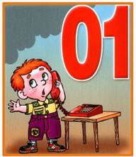
Если позволяет время, нужно сказать, кто звонит, назвать номер своего телефона и четко ответить на вопросы диспетчера.
Если загорелся бытовой электроприбор, постарайтесь его обесточить. Если это телевизор, компьютер, утюг — прежде всего, выдерните вилку из розетки, если к ней можно безопасно подойти или обесточьте квартиру через электрощит, если Вы умеете это делать.
Помните! Загоревшийся электроприбор может выделять множество опасных для дыхании веществ, поэтому надо сразу же вывести из помещения людей, особенно маленьких детей и престарелых бабушек и дедушек.
При загорании в телевизоре — в первую очередь надо выключить телевизор, вынув вилку из электророзетки. Закрыть телевизор плотной тканью так, чтобы не было доступа воздуха, затем через отверстия в боковых или задней панелях, небольшими порциями заливать телевизор водой, не допуская попадания воды на экран. При этом, надо находиться сбоку, так как экран телевизора может взорваться. Проверьте, закрыты ли все окна и форточки, иначе доступ свежего воздуха прибавит огню силы.
Если горят другие электрические приборы или проводка, то надо выключить пакетный выключатель на электрощите {рубильник, выключатель) или вывернуть электрические пробки, если Вы это умеете.
Если пожар возник и распространился в одной из комнат, плотно закройте двери горящей комнаты - это помешает огню распространиться по всей квартире.
Уплотните дверь мокрыми тряпками, сначала снизу, если между полом и дверью есть щель, чтобы в остальные помещения не проникал дым.
Если дым успел распространиться по дому, нужно двигаться ползком или пригнувшись до самого пола.
Если пожар начался в соседней квартире и огонь не дает вам возможности выйти через лестницу подъезда, уплотните входную дверь в квартиру. До приезда пожарных поливайте ее водой.
Если Вы намерены пройти через горящее помещение надо снять легковоспламеняющуюся одежду, облиться водой, накрыться намоченным одеялом (покрывалом), набрать в легкие воздуха, задержать дыхание и быстро преодолеть опасное пространство.
Тушить огонь простой водой - не всегда просто. Её ещё нужно успеть набрать в какое-то ведро, или другую подходящую ёмкость, например - таз. Лучше всего воспользоваться огнетушителем, если он есть дома, а при его отсутствии - мокрой тканью. Лучше всего намочить простыню, одежду, банные полотенца, т.е. то что лучше всего впитывает воду.
Можно использовать землю из цветочных горшков, для того, чтобы сбить пламя.
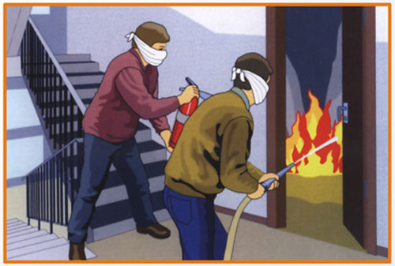
Очень важно действовать быстро и сноровисто! Если Вы видите, что ликвидировать возгорание своими силами не удается, больше ничего не предпринимайте и немедленно уходите сами.
Возьмите документы, деньги, если на их поиск не нужно много времени. Если путь к входной двери отрезан огнём и дымом - спасайтесь через балкон. Самое безопасное место в горящей квартире - на балконе. Здесь пожарные найдут Вас быстрее!
Следует быстро одеться потеплее, если на улице холодно, можно прихватить с собой одеяло. Открывайте дверь на балкон осторожно, поскольку пламя от большого притока свежего воздуха может усилиться. Не забудьте плотно закрыть дверь балкона за собой.
Если балконы Вашего дома имеют встроенную пожарную лестницу, постарайтесь перейти на нижний этаж или по смежному балкону к соседям, если есть для этого проход.
Но помните: крайне опасно спускаться с балкона по верёвкам, простыням, водосточным трубам, и с использованием других подручных средств.
Ещё один путь спасения - через окно той комнаты, где нет огня. Если Вы на первом этаже, через окно можно выбраться на улицу. Если Вы на втором, или этажом ещё выше, закройте и уплотните дверь в горящую комнату тряпками. Неважно, что Вы не успели их намочить. Главное, чтобы не было притока воздуха.
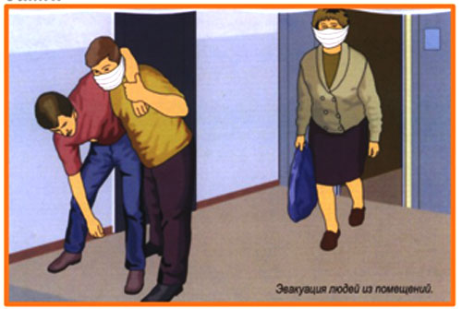
Как только убедитесь, что Ваш призыв о помощи через открытую форточку или окно услышали, ложитесь на пол. Там меньше дыма. Таким образом, у Вас в запасе будет достаточно времени до приезда спасателей и пожарных.
Уважаемые жители города и района! Соблюдайте требования правил противопожарного режима. Берегите от пожаров себя, своих близких, своё жильё.

